题目题目题目题目题目题目题目
作者¹，作者^{2*}
- 单位1）
- 单位2)
摘 要：摘要摘要摘要摘要摘要摘要摘要摘要摘要摘要摘要摘要摘要摘要摘要摘要摘要摘要摘要摘要摘要摘要摘要摘要摘要摘要摘要摘要摘要摘要摘要摘要摘要摘要摘要摘要摘要摘要摘要摘要摘要摘要摘要摘要摘要摘要摘要摘要摘要摘要摘要。
照片尺寸为20mm*30mm；最好不用红色背景
关键词：关键词1；关键词2；关键词3；

中图分类号： 文献标识码：A 文章编号：1006-7043 (2013) xx-xxxx-x
Title title title
Name Name¹, Name Name^{2*}
- Company/Organization eg. School of Naval Architecture and Ocean Engineering, Jiangsu University of Science and Technology, Zhenjiang Jiangsu 212003, China)
- Company/Organization.)
Abstract： Abstract abstract abstract abstract abstract abstract abstract abstract abstract abstract abstract abstract abstract abstract abstract abstract abstract abstract abstract abstract abstract abstract abstract abstract.
Keywords：Keywords1; Keywords2;

正文正文正文正文正文正文正文正文正文正文正文正文正文正文正文正文正文正文正文正文正文正文正文正文正文正文正文正文正文正文正文正文正文正文 ^{[1]}。
正文正文正文正文正文正文正文正文正文正文正文正文正文正文正文正文正文正文正文正文正文正文正文正文正文正文正文正文正文正文。
1 标题
1.1 标题
正文正文正文
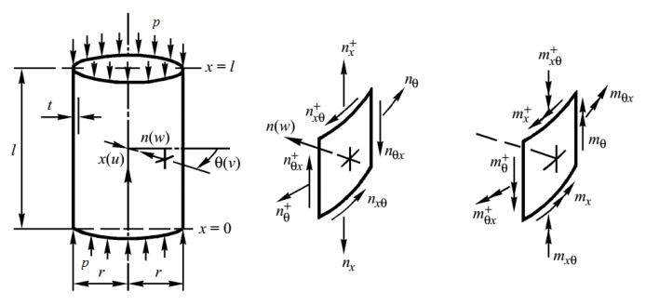
图1图名
依据薄壳理论，圆柱壳失稳前的应力状态下：
失稳后的平衡状态为：
其中：分别为失稳前轴向、周向和径向位移。为失稳后状态相对于失稳前状态的位移增量。

2 标题
依据式（11），轴压完善圆柱壳失稳总势能中的项可以表述为：

3 结论
结论

参考文献(References)
- 乔丕忠,王艳丽,陆林军. 圆柱壳稳定性问题的研究进展[J].力学季刊, 2018(2): 223-236.
Qiao Pizhong, Wang Yanli, Lu Linjun. Advances in stability study of cylindrical shells [J]. Chinese Quarterly of Mechanics, 2018(2): 223-236.
- 祝恩淳, P.Mandal, C.R.Calladine.轴压圆柱壳的失稳分析[J]. 土木工程学报, 2001, 34(3):18-22.
Zhu Enchun, P. Mandal, C. R. Calladine. Analysis of buckling of thin cylindrical shells under axial compression [J]. China Civil Engineering Journal, 2001, 34(3): 18-22.

收稿日期：2019-02-28. 基金项目：. 作者简介：姓名（1995—），男，硕士研究生，研究方向为XXXXX. E-mail: XXXX@just.edu.cn.

